VELUX Gruppe startet ab 2025 Partnerschaft mit Tour de France-Radsportevents für Frauen und Männer

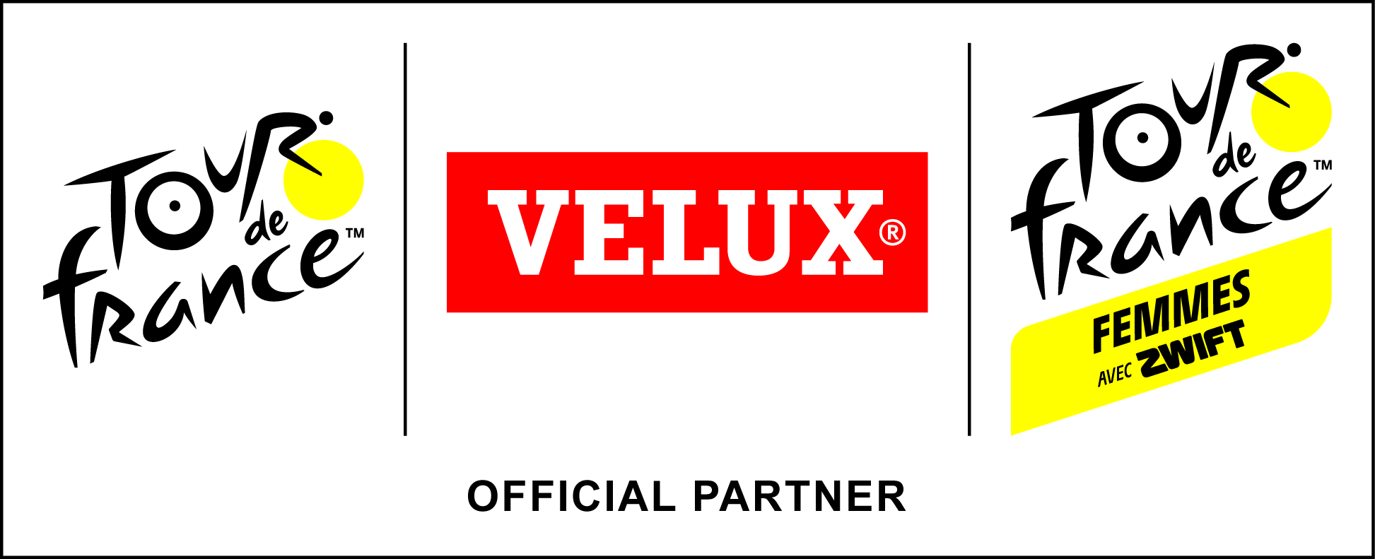

Aarburg, 28. Oktober 2024 – Die VELUX Gruppe wird offizieller Partner der Tour de France und der Tour de France Femmes avec Zwift. Im Rahmen der Partnerschaft wird das VELUX Logo auf der Startnummer, die auf der Rückseite des Trikots jedes Fahrers angebracht ist, zu sehen sein. Darüber hinaus präsentiert VELUX auch die berüchtigte Rote Laterne des Pelotons und unterstützt somit den letzten Fahrer der Gesamtwertung des Rennens.

Damit erreicht das grundlegende Versprechen der VELUX Marke, Tageslicht und frische Luft in den Alltag der Menschen zu bringen, die Fans der Tour de France auf der ganzen Welt. Im Jahr 2024 betrug diese Reichweite zusammengefasst 1 Milliarde Fernsehstunden. Darüber hinaus können bei der Étape du Tour de France, dem grössten Radsportereignis Europas, das ebenfalls Teil der VELUX Partnerschaft ist, weitere 14’000 Teilnehmer aus aller Welt Tageslicht und frische Luft aus erster Hand erleben, während sie ins Rennen gehen.

«Sowohl VELUX als auch die Tour de France verfügen über eine starke Tradition und die Fähigkeit, sich immer wieder neu zu erfinden. Wir alle sind überzeugt, dass Erfolg auf Teamwork, Beständigkeit und Spitzenleistung beruht», sagt Lars Petersson, CEO der VELUX Gruppe. «Diese Partnerschaft ist für VELUX sehr sinnvoll. Sie passt perfekt zu unserem Markenversprechen und ist eine ideale Plattform, um dieses einem weltweiten Publikum vorzustellen. Wir sehen ein grosses Potenzial darin, mit unseren Kunden und Kundinnen sowie professionellen Partnerinnen und Partnern bei Events am Streckenrand während der Tour de France und der Tour de France Femmes avec Zwift in Kontakt zu treten. Gleichzeitig können wir die Vorteile von mehr Tageslicht und frischer Luft in unserem Leben hervorheben».
Die Partnerschaft beginnt im Jahr 2025 und umfasst die 21 Etappen der Tour de France und die 9 Etappen der Tour de France Femmes avec Zwift. Der Herren-Event findet vom 5. bis 27. Juli statt und der Event für Frauen vom 26. Juli bis 2. August.

«Wir sind unglaublich stolz, VELUX, einen internationalen Konzern mit Sitz in Dänemark, als Partner der Tour de France für Frauen und Herren begrüssen zu dürfen», sagt Yann Le Moënner, Managing Director, ASO. «Mit der VELUX Gruppe teilen wir eine Kultur der Innovation, lokale Wurzeln und den Ehrgeiz, in allen Bereichen, in denen wir tätig sind, einen grossen positiven Einfluss zu haben. Es war absolut sinnvoll, die Kräfte zu bündeln. Wir freuen uns, VELUX an unserer Seite zu haben, um jeden Fahrer neu zu präsentieren».

Details zur Partnerschaft
Im Rahmen der Partnerschaft wird die VELUX Marke auf der Startnummer, die auf der Rückseite des Trikots jedes Fahrers angebracht ist, zu sehen sein. Darüber hinaus wird VELUX auch mit der berüchtigten Roten Laterne des Pelotons in Verbindung gebracht und unterstützt somit den letzten Fahrer der Gesamtwertung des Rennens. Durch diese Markenpräsenz wird VELUX bei den kommenden Austragungen der Tour de France, der Tour de France Femmes avec Zwift und der Étape du Tour de France «Hinter jedem Fahrer» sein, ganz gleich, ob Profi oder Amateur.

Bildmaterial

Kontakt Presse:
Velux Deutschland, Österreich & Schweiz  Public Relations  Maik Seete  Gazellenkamp 168  22502 Hamburg  Tel.: +49 (040) 5 47 07-4 66  Mail: maik.seete@velux.com | PRfact AG  Samuel Bürki  Seefeldstrasse 229  8008 Zürich  Telefon +41 43 322 01 10  velux@prfact.ch

Über die VELUX Gruppe
Seit mehr als 80 Jahren bringen VELUX Dachfenster weltweit Tageslicht und frische Luft in das Zuhause von Menschen und schaffen so bessere Lebensbedingungen. Unser Produktprogramm umfasst Dachfenster, Flachdachlösungen, dekorative Rollos und Sonnenschutzprodukte, Rollläden sowie Zubehör für den Fenstereinbau und Smart Home Lösungen. Diese Produkte tragen dazu bei, helle, gesunde und energieeffiziente Orte unter dem Dach zu schaffen, an denen Menschen leben, arbeiten, lernen und spielen. Wir arbeiten global – mit Vertriebs- und Produktionsstätten in 37 Ländern und rund 11.900 Mitarbeitern weltweit. Die VELUX Gruppe gehört der VKR Holding A/S, einer Gesellschaft mit beschränkter Haftung im Besitz der Villum Foundation und Mitgliedern der Familie Kann Rasmussen. Im Jahr 2023 erzielte die VELUX Gruppe einen Gesamtumsatz von 2,91 Milliarden Euro und die VKR Holding einen Gesamtumsatz von 3,97 Milliarden Euro. Im selben Jahr spendeten die Villum Foundation und THE VELUX FOUNDATIONS insgesamt 184,6 Millionen Euro für wohltätige Zwecke.

Weitere Informationen zur VELUX Gruppe finden Sie unter velux.com

Über A.S.O.
Amaury Sport Organisation ist ein Unternehmen, das internationale Top-Sportevents besitzt, konzipiert und organisiert. Das Unternehmen ist auf Events ausserhalb von Stadien spezialisiert und verfügt über internes Know-how in den Bereichen Organisation, Medien und Verkauf von Sportveranstaltungen. A.S.O. organisiert 250 Wettkampftage pro Jahr mit 100 Events in 36 Ländern. A.S.O. engagiert sich in fünf Hauptsportarten, darunter Radsport mit der Tour de France, Motorsport mit der Rallye Dakar, Massenveranstaltungen mit dem Schneider Electric Marathon de Paris, Golf mit dem Lacoste Ladies Open de France und Segeln mit der Erstellung und Verbreitung von Bildern für prestigeträchtige Rennen. Amaury Sport Organisation ist eine Tochtergesellschaft der Amaury Group, eines Medien- und Sportkonzerns, dem die Zeitung L’Equipe gehört.
Weitere Informationen zu A.S.O. finden Sie unter ASO.fr

Weitere Informationen zur Tour de France finden Sie unter LeTour.fr

Weitere Informationen zur Tour de France Femmes avec Zwift finden Sie unter LeTourfemmes.fr

Kontakt:
Yvette Roper
Senior Global Media Relations Manager, VELUX Gruppe
yvette.roper@velux.com
+45 30 47 59 42

Christophe Morel
Tour de France Press Officer
Amaury Sport Organisation
Christophe.morel@aso.fr
+33 6 40 16 67 67

